**一分钟了解互联网动静分离架构**

一、静态页面

静态页面，是指互联网架构中，几乎不变的页面(或者变化频率很低)，例如：

* 首页等html页面
* js/css等样式文件
* jpg/apk等资源文件

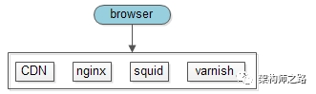

静态页面，有与之匹配的技术架构来加速，例如：

* CDN
* nginx
* squid/varnish

二、动态页面

动态页面，是指互联网架构中，不同用户不同场景访问，都不一样的页面，例如：

* 百度搜索结果页
* 淘宝商品列表页
* 速运个人订单中心页

这些页面，不同用户，不同场景访问，大都会动态生成不同的页面。

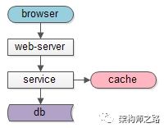

动态页面，有与之匹配的技术架构，例如：

* 分层架构
* 服务化架构
* 数据库，缓存架构

三、互联网动静分离架构

动静分离是指，静态页面与动态页面分开不同系统访问的架构设计方法。

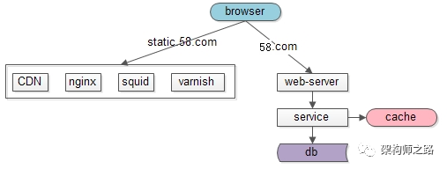

一般来说：

* 静态页面访问路径短，访问速度快，几毫秒
* 动态页面访问路径长，访问速度相对较慢(数据库的访问，网络传输，业务逻辑计算)，几十毫秒甚至几百毫秒，对架构扩展性的要求更高
* 静态页面与动态页面以不同域名区分

四、页面静态化

既然静态页面访问快，动态页面生成慢，有没有可能，将原本需要动态生成的站点提前生成好，使用静态页面加速技术来访问呢？

这就是互联网架构中的“页面静态化”优化技术。

举例，如下图，58同城的帖子详情页，原本是需要动态生成的：

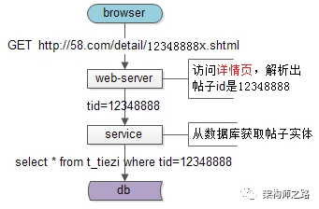

* 浏览器发起http请求，访问/detail/12348888x.shtml 详情页
* web-server层从RESTful接口中，解析出帖子id是12348888
* service层通过DAO层拼装SQL语句，访问数据库
* 最终获取数据，拼装html返回浏览器

而“页面静态化”是指，将帖子ID为12348888的帖子12348888x.shtml提前生成好，由静态页面相关加速技术来加速：

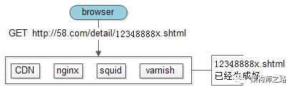

这样的话，将极大提升访问速度，减少访问时间，提高用户体验。

五、页面静态化的适用场景

页面静态化优化后速度会加快，那能不能所有的场景都使用这个优化呢？哪些业务场景适合使用这个架构优化方案呢？

一切脱离业务的架构设计都是耍流氓，页面静态化，适用于：总数据量不大，生成静态页面数量不多的业务。例如：

* 58速运的城市页只有几百个，就可以用这个优化，只需提前生成几百个城市的“静态化页面”即可
* 一些二手车业务，只有几万量二手车库存，也可以提前生成这几万量二手车的静态页面
* 像58同城这样的信息模式业务，有几十亿的帖子量，就不太适合于静态化（碎片文件多，反而访问慢）

六、总结

“页面静态化”是一种将原本需要动态生成的站点提前生成静态站点的优化技术。

总数据量不大，生成静态页面数量不多的业务，非常适合于“页面静态化”优化。